FONDEJEMPLO – Plan de Negocios y PESEM 22-26

JUSTIFICACION

El PESEM, es una herramienta de trabajo necesaria para promover el cambio y el mejoramiento continuo del “FONDEJEMPLO ” logrando la creación de una cultura solidaria en el asociado y su núcleo familiar, basada en los principios, valores, doctrina y filosofía de la economía de la solidaridad.

El plan estratégico equilibra lo social y lo empresarial, es decir, los servicios con la responsabilidad social empresarial y la intermediación financiera con el progreso económico y la creación de riqueza, con el fin de que la labor directiva y administrativa posea objetivos claros que garanticen el desarrollo y progreso del FONDEJEMPLO mientras el Plan Educativo Socio Empresarial define las acciones educativas que se desplegarán en los ámbitos de la formación, capacitación, promoción, asistencia técnica e investigación para apoyar y fortalecer las demás estrategias. Dicho de otro modo, es la última estrategia del plan, es decir, la estrategia “educativa” que da impulso a las demás desde el aprendizaje.

El proceso comienza con un proceso evaluativo basado en el análisis de la información financiera y las variables macroeconómicas del entorno que pueden afectar a el Fondo, así como la revisión de la Planeación Estratégica.

INTRODUCCIÓN

Si bien es cierto que la Directiva 031 de 2000 del Dansocial, menciona que todas las organizaciones solidarias deben contar con un Plan de Desarrollo, éste no debe percibirse como una obligación legal sino como parte de las responsabilidades que implica la Dirección del Fondo para lograr el necesario alineamiento estratégico entre las aspiraciones de los asociados, el portafolio de servicios ofrecidos por la organización, la capacidad institucional y la estrategia comunicativa y educativa que generen identidad y sentido de pertenencia. La queja más escuchada en gran cantidad de organizaciones sociales y solidarias gira en torno a la falta de sentido de pertenencia de los asociados. Si las entidades se detuvieran a observar y entender el porqué de la deserción y de esa falta de compromiso seguramente se encontrarían con situaciones parecidas a las mencionadas a continuación;

- ¿A dónde apuntan el interés personal del asociado?
- ¿Será que la empresa solidaria le ayuda a resolver esos intereses personales?
- ¿Acaso los intereses personales se pueden enfocar en la misma dirección de los intereses de la institución?

El proyecto de reforma a la Circular básica jurídica publicado a finales del año 2021 establece que en desarrollo de lo previsto en el numeral 1 del artículo 23 del Código de Comercio, le corresponde a la Junta Directiva la actualización de la MISION de la entidad:

“Con el paso del tiempo, la misión institucional y la dimensión de su importancia, se pierden, las decisiones que se adoptan en los órganos de gobierno se apartan o no guardan directa relación con la misma, por lo que se hace necesario, revisar periódicamente el acuerdo social por el cual se conformó la organización. Por lo anterior, es importante que la Junta Directiva …, elabore un Plan Estratégico de Desarrollo a mediano y largo plazo, con la participación de los principales directivos de la organización, para aprobación de la asamblea general, acorde con el tamaño y características propias de cada organización. Este proceso es fundamental para establecer, en consenso, el compromiso colectivo de dirigir todos los esfuerzos individuales hacia un mismo propósito.”

Por otra parte, la misma disposición establece que la planificación estratégica, indistintamente de la metodología que se aplique, conlleva a la determinación y/o revisión de, por lo menos, los siguientes aspectos:

- La misión y visión institucional y si es el caso, de los valores institucionales.
- Identificación de las fortalezas, oportunidades, debilidades y amenazas, como producto del análisis interno y del entorno.
- Identificación de las demandas de clientes internos (asociados, directivos y empleados).
- Identificación de las demandas externas (usuarios, autoridades, clientes, comunidad).
- Establecimiento de los objetivos estratégicos (propósitos y metas cuantificables).

Señala a continuación la circular básica jurídica:

“A partir del Plan Estratégico de Desarrollo, le corresponde a la gerencia la elaboración, para aprobación de la Junta Directiva …, de planes de acción en periodos de tiempo más cortos (plan anual), que contemplen, la designación de los responsables de la ejecución, metas de cumplimiento, productos; así, como el presupuesto de los recursos que se requieren para la implementación de dichos planes. La gerencia, antes de culminar un periodo anual, deberá presentar un informe a la Junta Directiva … sobre la ejecución del plan de acción y propondrá el plan y el presupuesto para el siguiente año.”

En este sentido, la planeación estratégica debe señalar el camino que conjuntamente recorrerán los asociados buscando el desarrollo de su calidad de vida y la de su familia tomados de la mano con el FONDEJEMPLO como herramienta eficaz en la búsqueda de ese propósito, en un proceso ordenado que le permita al Cooperativa asumir los retos propios del dinámico entorno actual y la creciente competencia bancaria. Complementariamente y de acuerdo con lo establecido en la Directiva 31 del 7 de julio de 2000 emanada del Departamento Administrativo Nacional de la Economía Solidaria – DANSOCIAL,

“toda organización solidaria debe contar con un plan de desarrollo que atienda sus necesidades reales y que potencialice la gestión de la empresa asociativa en procura de la buena marcha de la misma y el mejoramiento de la calidad de vida de los asociados y de su entorno. Este plan estará sustentado en un Proyecto Educativo Socio – Empresarial (PESEM), el cual consiste en el proceso permanente que orienta la ejecución del plan de desarrollo a través de actividades educativas enmarcadas en los ámbitos de investigación, promoción, formación, capacitación y asistencia técnica.”.

Vale la pena destacar que en dicho PLAN es necesario incluir las actividades y proyectos que afectarán los recursos destinados de los excedentes para los Fondos Sociales, tanto los de carácter legal como también los demás fondos sociales y mutuales que cree la Asamblea.

El Fondo se enfrenta al reto de garantizar su crecimiento, fortalecimiento y viabilidad futura para lo cual el PESEM se convierte no solo en un requerimiento de carácter legal sino en una herramienta fundamental e indispensable de gerencia estratégica, que permita el direccionamiento de la entidad hacia el logro de sus objetivos, el de su misión y el alcance de su visión logrando la cohesión, pertenencia e identificación de todos sus miembros desde la educación.

El PESEM deberá constituirse en la guía primaria de la organización para el diseño de sus actividades educativas y su respectiva reglamentación siempre en armonía con las disposiciones legales que sobre la materia expidan las autoridades estatales. Por lo tanto, deberá revisarse, actualizarse y complementarse al menos cada año y especialmente en el 2023 para introducir los cambios que sean necesarios de acuerdo a las modificaciones que tiene planeado introducir la UAEOS:

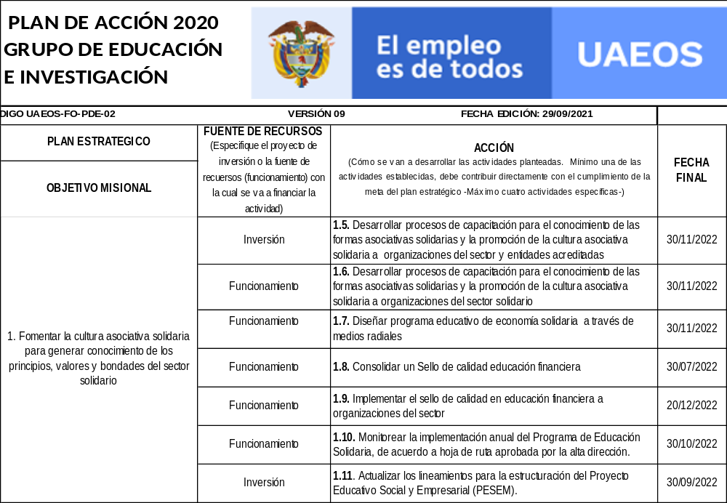

OBJETIVO

Alinear el Plan Educativo Socio Empresarial - PESEM con el Plan de Desarrollo de FONDEJEMPLO motivando a los asociados a adquirir mayores niveles de conocimiento del modelo y del Fondo así como el empoderamiento de sus líderes que les permita a través de su participación en la gestión, proyectar el Fondo de manera exitosa en medio de un entorno permanentemente cambiante.

METODOLOGÍA

Para tener el contexto de lo que deberían ser las acciones a desarrollar para el mejoramiento del Fondo. se revisaron los siguientes aspectos:

- Análisis del Macroentorno:
- Contexto filosófico de la Economía Solidaria
- Marco Normativo de de los Fondos de Empleados
- Entorno y Perspectivas Macroeconómicas

- Análisis del Microentorno:
- Análisis microeconómico del Fondo
- Análisis Financiero y principales indicadores y umbrales del Fondo.

- Revisión del Plan de desarrollo actual:
- Misión, Visión, Estrategias, Objetivos.

- Socialización: Jornada final con participantes y directivos.

CONTEXTO

Economía, desempleo, inflación y tasas de interés

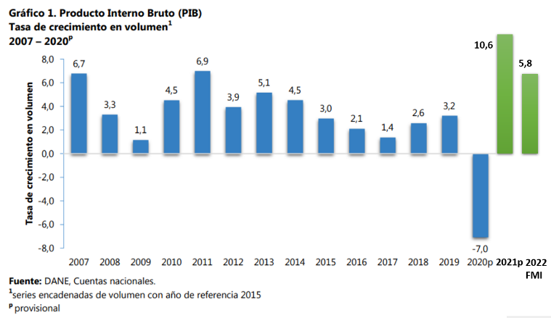 | La reactivación económica de 2021 se mantendrá durante el 2022 con un crecimiento que el FMI pronostica en casi 6%, uno de los mejores de la región y que se espera permita continuar reduciendo el desempleo que se ha reducido de casi 20% a inicios de 2021 hasta el casi 13% en febrero de 2022, siendo de todos modos un dato elevado y que se agrava si se tiene en cuenta la informalidad.
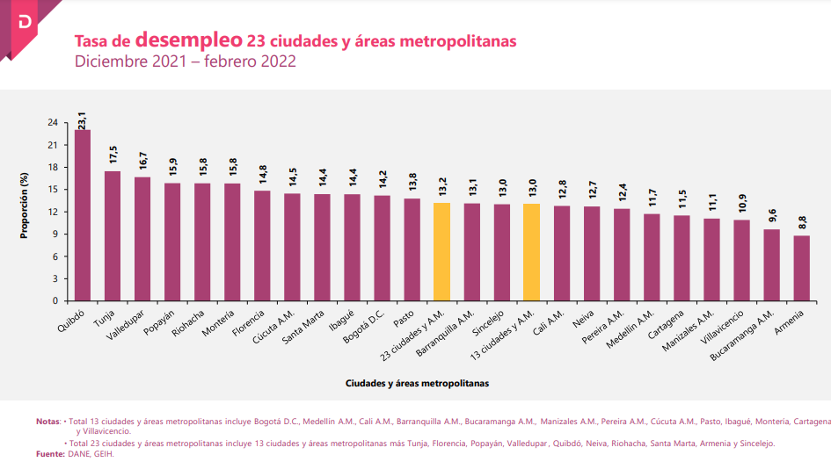 | Las tasas de desempleo en Cartagena están entre las más bajas de Colombia ubicándose por debajo del promedio nacional y de las 23 ciudades y áreas metropolitanas sin embargo el lunar tiene que ver con los altos índices de informalidad.
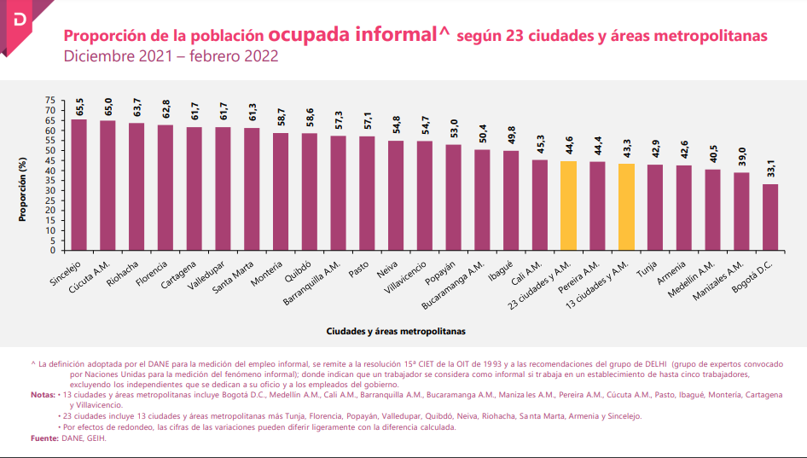 | Los niveles de informalidad de Cartagena es uno de los más altos de Colombia pero además consistente con toda la Costa Atlántica donde 2 de cada 3 trabajadores / ocupados, se considera INFORMAL.
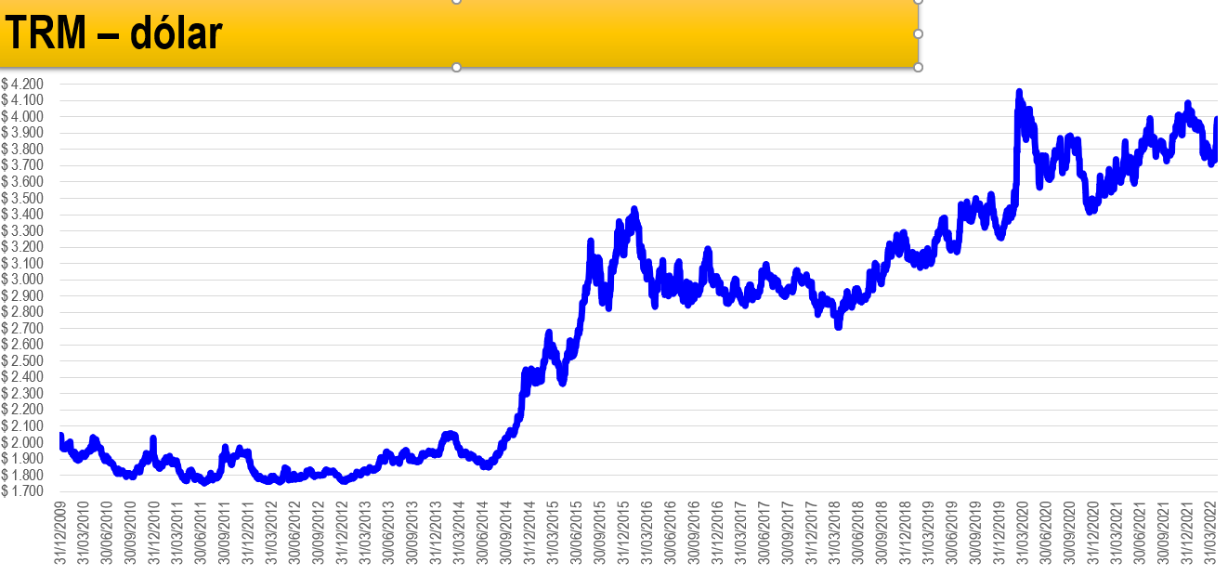 | La tasa de cambio que afectó la producción nacional (“Enfermedad Holandesa”) en la primera mitad de la década por los altos precios del Carbol y el Petróleo, casi se duplicó a mediados de la década influyendo junto con el varano y el paro camionero en la crisis inflacionaria de 2015-2016. Desde ese entonces no ha parado de crecer superando inclusive los $4 mil pesos, con un leve respiro por la Guerra en Ucrania que se empieza a devolver nuevamente hacia dicho nivel
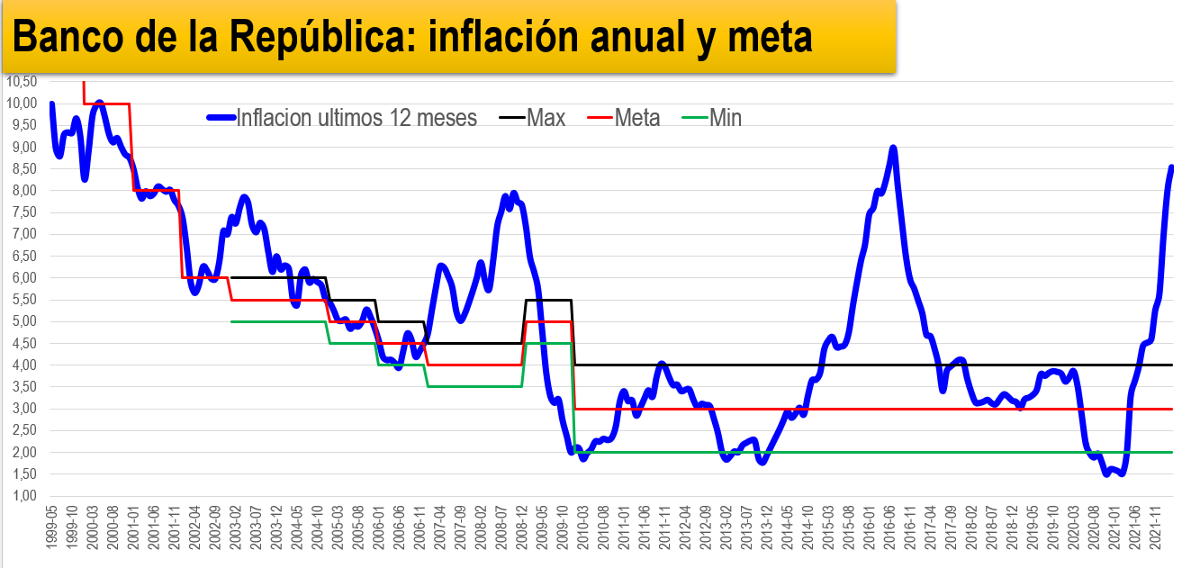 | Nuevamente y debido a las dificultades en la cadena de abastecimiento que ocasionó la Pandemia y que se agrava con la Guerra en Ucrania, tenemos una inflación anual superior al 8% que se proyecta para el 2022 con 7% luego de alcanzar 5.62% en 2021, fenómeno que se corregirá con el incremento de las tasas del Banco de la República desde el 1.7% en su momento más bajo hasta el 6% con el que se espera cierre abril y que llevará a la inflación a niveles inferiores al 5% apenas hasta el 2023.
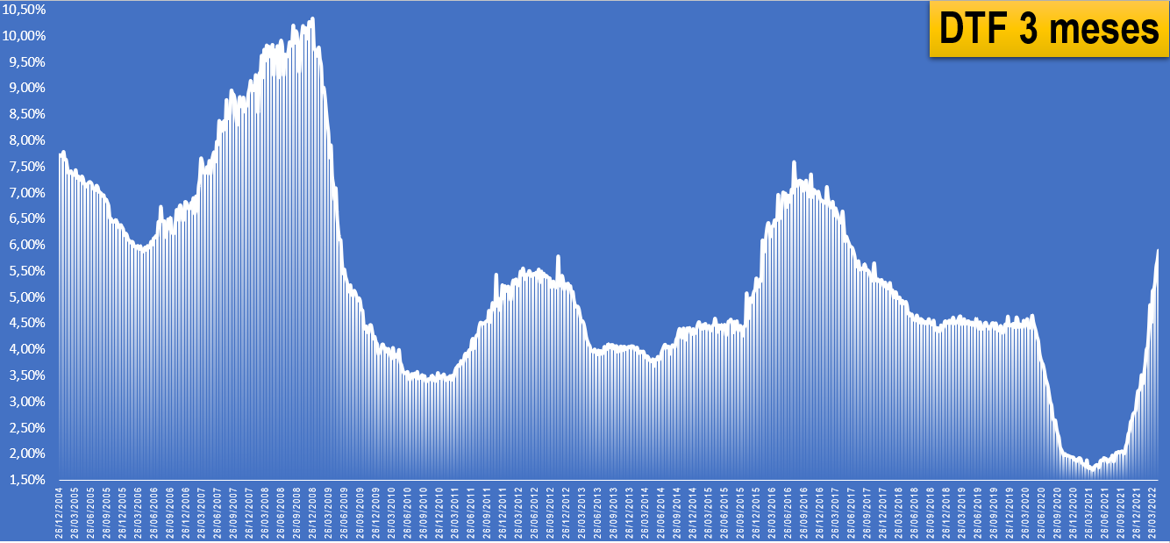 | Debido a lo anterior, la DTF ya supera los niveles previos a la pandemia y se espera continúe incrementándose hasta niveles promedio entre 7-9% anual lo que encarecerá el costo del crédito bancario y posiblemente de los CDAT al interior de la entidad.
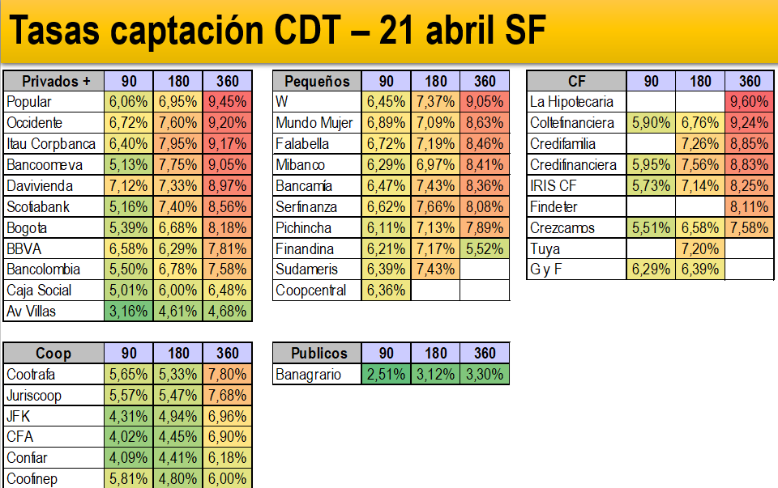 | De hecho, las tasas de CDT a un año alcanzan niveles superiores al 9% anual inclusive en Bancos muy grandes del Grupo Aval, Itau, Davivienda y Scotiabank.
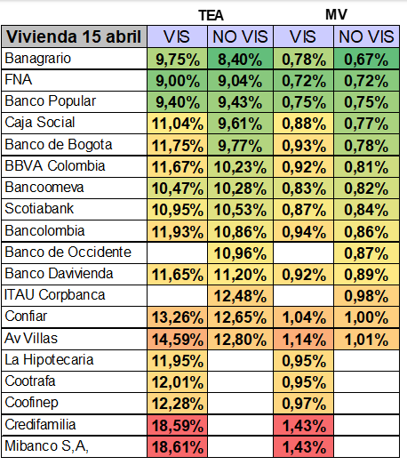 | Poco a poco, las tasas de interés de crédito empiezan a afectarse, inclusive en VIVIENDA que llegó a estar por debajo del 0.7% mes vencido.
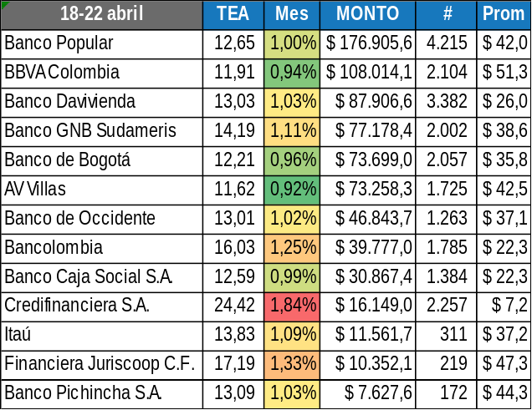 | Las tasas de libranzas que también llegaron a estar en niveles cercanos al 0.8% mes vencido, es decir, 11% efectivo anual, se incrementan constantemente desde octubre de 2021 llegando en abril a niveles superiores al 13% efectivo anual, es decir, superan el 1% entre varios de los principales colocadores, aunque los montos colocados siguen siendo todavía altos por lo que se infiere obedecen a compras de cartera. Los montos promedio individuales sin embargo se reducen de casi $60 millones a $40 millones por operación con lo cual se espera una desaceleración.
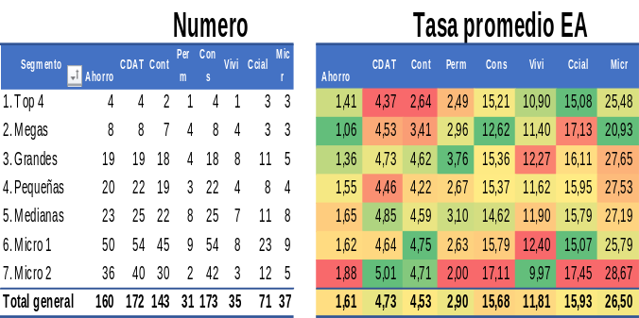 | La tasa promedio de las Cooperativas con actividad financiera a febrero de 2022 en CDAT es de casi 5% y de consumo de casi 16% efectivo anual y apenas una de cada 3 presta para Vivienda a una tasa de casi 12% efectivo anual.
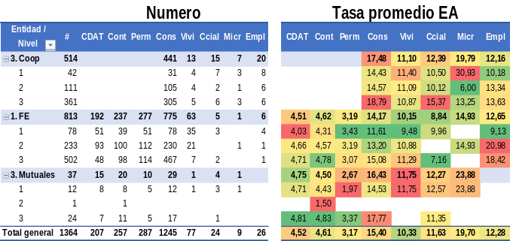 | Entre los Fondos de Empleados con más de $500 millones de activos a diciembre de 2021 solo 1 de cada 4 captan CDAT y contractual apenas uno de cada 3 paga rendimientos sobre el ahorro permanente, mientras 1 de cada 10 presta para Vivienda. La tasa promedio de CDAT y contractual es casi 5% y del ahorro permanente del 3% mientras consumo es 14% efectivo anual.

Normatividad Sector Solidario

En los últimos años además los cambios regulatorios han sido muchos y frecuentes, así como el incremento de las exigencias, sanciones y reportes de la Supersolidaria con un efecto negativo en la eficiencia operativa y en la motivación para ejercer cargos de dirección y control por parte de los asociados:

- 2013 - 2015 NIIF - Contables
- 2015 – SIAR - riesgos
- 2017 – Decreto 344 Prudenciales
- 2018 – Decretos 961 y 962 Riesgo de Liquidez y Buen Gobierno y SARLAFT
- 2019 – SARL
- 2020 – Requerimientos, Visitas Extra Situ, flujos de caja y reportes, multas, investigaciones.
- 2021 - Nueva circular básica jurídica y nueva circular básica contable publicada en el diario oficial el 27 de enero de 2021.

Para el periodo 2022-2025 la gran mayoría de entidades del sector solidario deberá ajustar su estructura operativa y tecnológica, así como sus reglamentos y estatutos, con la consecuente capacitación de empleados, directivos y comités para:

- Implementar un sistema integral de administración de riesgos – SIAR a cargo de un nuevo comité de Riesgos
- Implementar el Sistema de Administración de riesgo de Crédito SARC que implican para 2024 la adopción de un nuevo modelo de cálculo de provisiones denominado “pérdida esperada” y evaluación semestral de la cartera de crédito, aumentando los gastos por deterioro.
- Hacer los ajustes al sistema de Administración del Riesgo de Lavado de Activos y Financiación del Terrorismo – SARLAFT para reportar mensualmente a partir de 2023 con nuevos reportes: productos.
- Aprobar los códigos de conducta que traen las circulares como exigencia.
- Modificar la reglamentación de sus fondos sociales y mutuales acorde con las nuevas instrucciones de la Supersolidaria

Situación Financiera FONDEJEMPLO

 |  |  |  |  |  |  | FE nivel 1 SIN Cavipetrol
INDICADOR | dic-16 | dic-17 | dic-18 | dic-19 | dic-20 | dic-21 | Promedio | Mediana | Percentil 80
Calidad de Cartera | 2,8% | 0,9% | 1,1% | 1,0% | 1,4% | 1,4% | 3,1% | 2,0% | 4,8%
Cartera improductiva (>=c) | 2,4% | 0,6% | 0,6% | 0,5% | 0,9% | 0,9% | 2,1% | 1,2% | 3,0%
Provisiones / Cartera en MORA (cobertura total) | 74,9% | 120,2% | 117,5% | 108,0% | 78,5% | 107,3% | 251,6% | 117,7% | 347,2%
Quebranto Patrimonial (Patrimonio / Aportes) | 106,3% | 106,3% | 107,6% | 110,3% | 110,8% | 111,5% | 214,8% | 157,5% | 233,0%
Inv. + Fiducias y Cartera / Depósitos + Oblig. + Aportes | 98,4% | 99,7% | 100,8% | 102,0% | 103,4% | 103,0% | 117,6% | 104,8% | 121,4%
Activos productivos / Pasivos con costo | 532,5% | 433,0% | 324,3% | 257,5% | 227,2% | 204,2% | 176,5% | 133,0% | 178,1%
Activos Fijos a Activos | 0,1% | 0,2% | 0,3% | 0,2% | 0,1% | 0,1% | 3,9% | 1,5% | 5,7%
Depósitos / Cartera | 21,0% | 24,7% | 32,7% | 42,1% | 47,2% | 51,8% | 95,2% | 91,3% | 123,8%
Endeudamiento Bancario | 0,0% | 0,0% | 0,0% | 0,0% | 0,0% | 0,0% | 2,7% | 0,0% | 0,7%
Cartera / Activos | 81,8% | 87,0% | 88,7% | 86,3% | 88,5% | 90,8% | 70,3% | 74,9% | 84,2%
Liquidez CP / Depósitos y aportes | 19,1% | 13,7% | 11,8% | 14,2% | 12,1% | 9,6% | 37,6% | 27,9% | 50,1%
Patrimonio sin aportes / Activos | 4,8% | 4,5% | 4,9% | 3,7% | 3,6% | 3,5% | 11,8% | 7,2% | 16,3%
Suficiencia de Margen (Sin det, deprec, otros g) | 283,7% | 252,8% | 237,3% | 232,2% | 221,8% | 240,1% | 181,3% | 161,1% | 210,2%
Margen sin 511095 ni 523095 ni recuperaciones | 45,9% | 51,0% | 49,7% | 48,3% | 43,5% | 42,6% | 26,0% | 23,4% | 37,3%
Margen TOTAL | 7,3% | 7,1% | 12,4% | 3,2% | 3,2% | 4,6% | 14,6% | 11,9% | 24,6%
Rentabilidad Total de los aportes y ahorros | 6,2% | 6,4% | 6,6% | 7,3% | 5,9% | 5,5% | 4,7% | 4,4% | 6,0%
Excedente / Capital Social | 1,1% | 1,1% | 2,0% | 0,6% | 0,6% | 0,9% | 10,4% | 7,1% | 15,7%
Rentabilidad de la cartera | 12,2% | 10,9% | 11,6% | 11,8% | 10,4% | 10,1% | 11,1% | 10,9% | 12,4%
Costo de los Depósitos | 5,4% | 3,9% | 4,7% | 4,8% | 3,8% | 3,2% | 3,0% | 3,2% | 4,2%
G. Personal + Generales sin varios / Ingresos Fcieros | 33,9% | 36,6% | 36,9% | 36,2% | 38,2% | 34,6% | 45,3% | 42,3% | 59,8%
Gasto Provisiones / Ingresos de Cartera | 14,9% | 5,6% | 2,4% | 1,6% | 1,9% | 6,6% | 8,3% | 5,2% | 10,4%
Crecim. Cartera |  | 18,7% | 10,3% | 8,6% | 9,2% | 9,5% | 5,40%
Crecim. captaciones y aportes |  | 12,1% | 8,3% | 12,3% | 6,7% | 7,3% | 4,14%
Crecim. Asociados |  | 12,0% | 2,3% | -4,5% | -1,5% | -2,8% | -1,25%

INDICADOR | ANALISIS
Calidad de Cartera | La mora de la cartera se mantiene en niveles históricos por debajo de la mitad del indicador promedio del sector.
Provisiones / Cartera MORA | La cartera en mora está totalmente cubierta por las provisiones individual y general
Quebranto Patrimonial | Los aportes están suficientemente cubiertos por el patrimonio en una relación de 1.11 veces
AL + Cartera / captaciones | Los activos líquidos y la cartera superan el valor de las captaciones de aportes y ahorros
Activos productivos / depósitos | Los activos productivos duplican el pasivo con costo reduciendo el riesgo de tasa de interés
Activos Fijos a Activos | Los activos fijos son casi inexistentes
Depósitos / Cartera | La cartera casi duplica el valor de los ahorros reduciendo el riesgo de liquidez
Endeudamiento Bancario | Inexistente
Cartera / Activos | La cartera históricamente representa casi el 90% del activo
Liquidez CP / Depósitos y aportes | Debido a lo anterior la liquidez es baja equivalente a menos del 10% de los recursos captados
Patrimonio sin aportes / Activos | El capital institucional es estructuralmente bajo con menos de 4% siendo lo recomendable 10%
Suficiencia de Margen | El margen financiero es 2.4 veces los gastos administrativos sin depreciaciones, amortizaciones, deterioro ni gastos sociales.
Margen sin 511095 ni 523095 ni recuperaciones | El margen operativo sin gastos sociales ni gastos no efectivos (deterioro, amortizaciones y depreciaciones) es superior al 40% de los ingresos ordinarios
Margen TOTAL | Sin embargo, se reduce a menos de 5% porque casi un tercio de los ingresos se retorna a los asociados por la vía del gasto social.
Rentabilidad Total de los aportes y ahorros | El retorno o transferencia o beneficio solidario en proporción a los aportes y ahorros equivale a casi 6% anual si se toma 60% de los excedentes más intereses sobre ahorros y beneficios sociales al gasto.
Excedente / Capital Social | La rentabilidad neta no alcanza para revalorizar los aportes pero se compensa con los beneficios sociales
Rentabilidad de la cartera | La tasa de cartera es del 10%, equivalente a casi 0.8% mes vencido, inferior a las tasas del sector y el mercado, de la cual se devuelve casi un tercio a los asociados en beneficios sociales vía gasto.
Costo de los Depósitos | El costo de los depósitos se reduce al 3.2% desde 4.8% que alcanzó en 2019, que es inferior a la inflación causad en 2021 y proyectada para 2022 y 2023
G. Personal + Generales sin varios / Ingresos Fcieros | Un tercio de los ingresos se destina al pago de los gastos de personal y generales sin gastos varios.
Gasto Provisiones / Ingresos de Cartera | El gasto por provisiones se incrementó del 2% a casi 7% del total de ingreso por intereses de cartera
Crecim. Cartera | La Cartera crece a una tasa promedio de 9% anual en los últimos 4 años, aún a pesar de la pandemia
Crecim. captaciones | Los aportes y ahorros crecen a una tasa similar a la de la cartera
Crecim. Asociados | La Base social completa 3 años de contracción luego de un año 2018 donde el crecimiento fue casi NULO

DEUDA NETA | # | Ant | Edad | Cartera | Ap + Ahp | Otros AH | Desc
0. Ahorrador | 52 | 21,9 | 55,6 | $ 368,8 | $ 1.671,1 | $ 2.158,7 | $ 0,0
1. Sin Cartera | 538 | 7,6 | 40,7 | $ 1,5 | $ 5.729,2 | $ 75,5 | $ 0,0
2. Sin Descubierto | 513 | 10,7 | 43,4 | $ 4.091,5 | $ 8.297,9 | $ 40,6 | $ 0,0
3. Hasta $2 MM | 106 | 6,5 | 37,4 | $ 868,9 | $ 760,6 | $ 8,0 | $ 108,4
4. >$2-$5 MM | 142 | 7,3 | 38,3 | $ 1.629,5 | $ 1.131,2 | $ 49,9 | $ 498,3
5. >$5-$10 MM | 170 | 8,7 | 40,4 | $ 2.851,8 | $ 1.568,7 | $ 0,9 | $ 1.283,0
6. >$10-$20 MM | 133 | 12,7 | 43,7 | $ 3.907,1 | $ 2.099,3 | $ 91,7 | $ 1.807,8
7. >$20-50 MM | 94 | 14,2 | 45,8 | $ 5.160,1 | $ 2.094,0 | $ 14,4 | $ 3.066,0
8. >$50 MM | 56 | 9,7 | 40,9 | $ 7.016,8 | $ 1.462,9 | $ 2,2 | $ 5.553,9
9. Ex Asociados | 93 | 10,8 | 40,4 | $ 968,6 | $ 0,0 | $ 0,0 | $ 968,6
Total general | 1897 | 9,8 | 41,9 | $ 26.864,6 | $ 24.815,0 | $ 2.441,9 | $ 13.285,9
Sin | 67,0% |  |  | 20,6% | 66,3% | 93,5% | 0,9%
>$20 | 8,3% |  |  | 47,0% | 14,3% | 0,7% | 70,0%
Ex Asoc |  |  |  | 3,6% | 0,0% | 0,0% | 7,3%

CONCLUSION: los indicadores del fondo de empleados son EXCELENTES a excepción del crecimiento de la base social que depende del crecimiento de la nómina de las empresas patronales que se ha visto afectada por la Pandemia.

Plan de Desarrollo y PESEM

DOFA

 | 1. Administrativo | 2. Financiero | 3. Social, servicios, beneficios | 4. PESEM (Educativo Social empresarial)
1. DIAGNOSTICO
F | Cultura de la legalidad trabajando de la mano con la normatividad | Alta liquidez, calidad y cobertura de cartera y solvencia | Gama de Auxilios para los Asociados única en el sector | Constante actualización por parte de sus administradores y funcionarios.
F | Cultura de prevención de Riesgos | Mitigación del Riesgo Financiero Basados en un Analisis Cuantitativos | Productos y servicios que ofrecen mejor calidad de vida con un gran cubrimiento a sus asociados | Auxilio educativo escolar y profesional para asociados
F | Organización Administrativa, alto compromiso de los directivos y empleados de FONDEJEMPLO | Credibilidad y confiabilidad | Convenios con valor agregado: entradas parques recreativos, boletas a cine, club de beneficios salud (especialistas y exámenes). | Becas a mejores promedios NOTAS técnicos y universitarios (asociados y beneficiarios) y Becas Diplomados x sorteo
F | Capital humano estable, responsable, dedicado y dispuesto (empleados, directivos, comites y asociados) | Aportes patronales | Rendimientos por Ahorros Permanentes y Adicionales inclusive Bono por Endeudamiento | Auxilio educativo empleados y familiares
F | Experiencia y trayectoria en el sector |  | Fondo Mutual para reemplazar codeudor
F | Oficinas gratuitas al interior de la Patronal
F | Infraestructura tecnológica robusta
O | Posibilidad de fidelizar a los asociados que son ahorradores ofrenciendoles tasas actractivas en créditos | Posibilidad de colocación de cartera para los asociados que son ahorradores unicamente | Identificación de nuevas actividades y beneficios para los asociados (convenios nacionales o descentralizados) | Fortalecer el conocimiento de los asociados para que hagan parte de los cuerpos colegiados del Fondo de Empleados,
O | Potenciar las habilidades de los directivos y colaboradores referentes al Sector Solidario | Ampliación del Vinculo de Asociación | Fortalecimiento del crédito educativo para estimular participación de asociados y beneficiarios jóvenes | Utilización de medios electronicos para la capacitación
O | Implementar canales digitales transaccionales y de comunicación (App, Web) | Pignoración de cesantías 100% como garantía de los créditos | Incrementar el sentido de pertencia del asociado, buscar otro medio de comunicación. | Capacitación de los funcionarios, directivos y miembros de los Comités.
O | Servidor Virtual (No Linix), documentación y expedientes digitales, pagare desmaterializado Deceval |  |  | Incentivar la creación de emprendimientos a través de la educación
O | Mayor presencia y posicionamiento en redes sociales |  |  | Planes de capacitación en utilizacion de medios tecnologicos para asociados
O | Atención virtual VIDEOLLAMADA |  |  | Inclusión de los hijos de los Asociados en planes de capacitación
D | Miedo por el riesgo de crédito | Estancamiento de la base social. | Mejorar o crear convenios para los asociados que estan en otros distritos | Falta de seguimiento a las metas estableciodas en el PESEM.
D | Fallas en los canales de atención virtual |  | El asociado no le gusta leer, es poco participativo | Baja participación en los programas de PESEM que se han creado generando desmotivación administrativa
D | Baja postulación de los cuerpos de administración, control y comités |  | Desconocimiento de los niveles de satisfaccion del asociados | Dispersión de la base social
D | Desinterés de los más jóvenes por participar de la dirección |  |  | Los asociados son apaticos a las capaacitaciones de Economia Solidaria
D | Comunicación con asociado por extensión
A | Obsolescencia tecnológica del software o de la base de datos | El Sector Financiero tiene mayor musculo financiero y portafolio de servicios. | Fuerte competencia por el mercado libranza | Ausencia de PESEM
A | Tanta implementacion interpuesta por los entes de control | Retiro de Asociados por inconformidades | Agilidad en aprobación y desembolso de créditos comparado con otras entidades | Temor del asociado en ingresar al area digital
A | Venta sede empresa patronal | Descapitalización por retiro de asociados antiguos
A |  | El incumplimiento de los compromisos de los asociados por extensión y retirados.

DEMANDAS INTERNAS Y EXTERNAS

Tradicionalmente en el sector se observa que las principales demandas de los diferentes grupos de interés alrededor de las entidades de economía solidaria con intermediación o actividad financiera son las siguientes, las cuales fueron analizadas en las jornadas de planeación:

Cliente INTERNO |  |  |  | Cliente EXTERNO
Asociados | Directivos | Empleados | Usuarios | Autoridades | Comunidad
1. Crédito sin codeudor por caja | 1. Capacitación | 1. Capacitación | 1. Convenios | 1. Cumplimiento de reportes | 1. Calidad de vida y bienestar
2. Bajas tasas para libranza | 2. Remuneración | 2. Remuneración Justa | 2. Actividades de integración | 2. Pago oportuno de impuestos | 2. Generación de empleo
3. Crédito sin reciprocidad | 3. Eficiencia en el tiempo de reunión | 3. Respeto, clima laboral | 3. Actividades educativas | 3. Cumplimiento legal | 3. Consumo local
4. Crédito Vivienda | 4. Acompañamiento | 4. Crecimiento y ascenso | 4. Actividades familiares | 4. Prevención de Riesgos | 4. Sinergias con autoridades
5. Compra de cartera | 5. Reconocimiento | 5. Reconocimiento | 5. Recreación y turismo | 5. Sanos indicadores | 5. Alianzas empresariales
6. Retiro Aportes y ahorro permanente | 6. Logro de metas y objetivos | 6. Respeto del tiempo libre | 6. Capacitación productiva | 6. Solvencia patrimonial | 6. Integración cooperativa
7. Retornos | 7. Cumplimiento legal | 7. Seguridad y salud |  | 7. Derechos consumidor
8. Revalorización aportes | 8. Seguridad de la información | 8. Educación formal |  | 8. Respeto HABEAS DATA
9. Auxilios | 9. Renovación y alternancia | 9. Beneficios |  | 9. Pago seguridad social
10. Actividades recreación y turismo | 10. Apoyo de comités | 10. Compensación x metas |  | 10. Respeto derechos de autor
11. Rapidez y sencillez en la atención | 11. Talento humano competente | 11. Comodidad
12. Información sobre Portafolio
13. Educación Financiera
14. Seguridad de sus aportes y ahorros
15. Facilidades de pago y flexibilidad
16. Portafolio diversificado
17. Servicios e información WEB
18. Transparencia, claridad, honestidad
19. Reserva "Bancaria"
20. Tratamiento igualitario
21. Participación democrática

- MISION – VISION – OBJETIVOS - ESTRATEGIAS

MISION | VISION
Somos una organización con fundamento en los principios solidarios que a través del ahorro individual, crédito y servicios sociales contribuya al mejor estar de sus asociados. | Desarrollar en sus asociados sentimientos de solidaridad y, a su vez ser apoyo del crecimiento integral de cada uno de ellos.

Los objetivos y programas que adelantará FONDEJEMPLO para atender su MISION y alcanzar su VISION son las siguientes para 2022-2026:

PILARES
 | 1. Administrativo | 2. Financiero | 3. Social, servicios, beneficios | 4. PESEM (Educativo Social empresarial)
2. OBJETIVOS
 | Excelencia, transparencia y seguridad | Crecimiento Real de la cartera | Sostenibilidad de Beneficios | Sentido de Pertenencia
3. ESTRATEGIAS
 | Implementar SIAR y canales virtuales | Mejorar competividad del crédito | Prioridad Inversión social sobre rentabilidad de ahorros permanentes | Capacitación permanente y virtualidad
4. METAS
1 | Crear cultura de gestión de riesgos - SIAR (Sarc, Sarlaft, Sarl, Saro) | Fortalecer el Fondo Mutual como alternativa para la recuperación de los créditos | Mantener estrategia de auxilios actual | Educacion financiera
2 | Actualizar manuales de funciones y procedimientos | Aceptar otros ingresos y formas de pago para crédito Vivienda | Rentabilidad de los ahorros permanentes sujeto a resultados | Educacion TIC
3 | Implementar pérdida esperada | Crédito sin reciprocidad | Apertura del Vínculo exclusivamente hacia T-vapan sin incluir sus filiales, subsidiarias y controladas | Actualización permanente de directivos y empleados
4 | Fortalecer el capital institucional con el traslado parcial del FODES | Mejorar la competividad del servicio de crédito sin reducir la rentabilidad de la cartera (balancear tasas según mercado)
5 | Migración aplicativo hacia la NUBE
6 | App Transaccional
7 | Módulo WEB

Anualmente la Junta Directiva establecerá los presupuestos dedicados a cada actividad y la cobertura esperada.

- PROYECCIONES

Parámetros

VARIABLES | Año 21 | Año 22 | Año 23 | Año 24 | Año 25 | Año 26 | Año 27
Inflación | 5,62% | 6,00% | 4,50% | 3,50% | 3,25% | 3,25% | 3,25%
Reajuste Salarial |  | 6,00% | 5,50% | 4,50% | 4,25% | 4,25% | 4,25%
Crecimiento Desembolsos |  | 0,00% | 9,00% | 18,00% | 10,50% | 6,50% | 4,88%
% Refinanciación | 30,00% | 30,00% | 30,00% | 30,00% | 30,00% | 30,00% | 30,00%
Rotación de los Fondos Sociales meses |  | 9 | 9 | 9 | 9 | 9 | 9
Vida util PPE |  | 24 | 24 | 24 | 24 | 24 | 24
IBR | 3,00% | 7,00% | 6,00% | 5,00% | 4,50% | 4,25% | 4,25%
Tasa Ahorro Permanente (y aporte) | 3,00% | 3,00% | 3,00% | 4,00% | 5,00% | 5,00% | 5,00%
Tasa ahorro contractual | 4,00% | 7,00% | 6,00% | 5,00% | 4,50% | 4,25% | 4,25%
Tasa CDAT | 4,00% | 7,00% | 6,00% | 5,00% | 4,50% | 4,25% | 4,25%
Tasa Obligaciones Financieras DTF+ 4 | 7,00% | 11,00% | 10,00% | 9,00% | 8,50% | 8,25% | 8,25%
% asociados con ahorro vista | 35,00% | 36,00% | 37,00% | 38,00% | 39,00% | 40,00% | 41,00%
% asociados con ahorro contractual | 35% | 36,00% | 37,00% | 38,00% | 39,00% | 40,00% | 41,00%
# Aperturas mensuales CDATs / Base Social | 0,20% | 0,20% | 0,20% | 0,20% | 0,20% | 0,20% | 0,20%
% Asociados con ahorro Permanente | 100,00% | 100,00% | 100,00% | 100,00% | 100,00% | 100,00% | 100,00%
Salario Mínimo (pesos) | 908.000 | 1.000.000 | 1.075.000 | 1.139.500 | 1.196.475 | 1.253.308 | 1.312.840
Prom. Individual de Aporte Mensual | 71.114 | 75.111 | 79.617 | 83.200 | 86.112 | 88.911 | 91.800
Prom. Indiv. Ahorro Permanente | 117.325 | 123.919 | 131.354 | 137.265 | 142.069 | 146.686 | 151.454
Prom. Indiv. Ahorro Vista | 56.532 | 99.515 | 105.486 | 110.232 | 114.090 | 117.798 | 121.627
Prom. Indiv. Ahorro Contractual | 56.532 | 99.515 | 105.486 | 110.232 | 114.090 | 117.798 | 121.627
Prom. Indiv. CDAT (sin extremos) | 9.080.000 | 10.000.000 | 10.750.000 | 11.395.000 | 11.964.750 | 12.533.076 | 13.128.397
Saldo inicial asociados | 1.851 | 1.801 | 1.801 | 1.801 | 1.801 | 1.801 | 1.801
Ingreso anual de Asociados | 209 | 240 | 240 | 240 | 240 | 240 | 240
Retiro Anual de asociados | 259 | 240 | 240 | 240 | 240 | 240 | 240
Asociados al cierre del Año | 1.801 | 1.801 | 1.801 | 1.801 | 1.801 | 1.801 | 1.801
% Habilidad | 100,00% | 100,00% | 100,00% | 100,00% | 100,00% | 100,00% | 100,00%
Compra Activos Fijos y Software | 18.160.000 | 20.000.000 | 21.500.000 | 22.790.000 | 23.929.500 | 25.066.151 | 26.256.793
Compras Cartera y Abonos Extraordinarios | 45.400.000 | 50.000.000 | 53.750.000 | 56.975.000 | 59.823.750 | 62.665.378 | 65.641.984
Liquidación Promedio ex - asociados | 908.000 | 1.000.000 | 1.075.000 | 1.139.500 | 1.196.475 | 1.253.308 | 1.312.840
Aportes cruzados con cartera | 50,00% | 50,00% | 50,00% | 50,00% | 50,00% | 50,00% | 50,00%

- Tasa cartera 0.85 % mes vencido se Incrementa gradualmente hasta 0.87% en 2023, 0.90% en 2024 y 0.95% en 2025 y 2026.
- Rotación de la cartera se incrementa de 36 a 48 meses.
- Aprobaciones mensuales $1.200 millones (30% de refinanciaciones y 70% desembolso neto real).
- Incremento de gastos generales 1.5 veces la inflación

Resultados de las proyecciones

Con el crecimiento proyectado de la base social sería posible crecer $10 mil millones de cartera en los proximos 5 años, igual que lo ocurrido en los 5 años previos que paso de $16 a $27 mil millones de pesos comparativametne entre los cierres 2016-2021. Manteniendo controlado los gastos administrativos con una expansión de 1.5 veces la inflación y sin incremento los gastos sociales que se reducirían del 40% de los intereses de cartera al 27% al final de la proyección sería posible incrementar duplicar la rentabilidad promedio de los ahorros del 1.5% en la actualidad al 3% en el 2026 mitigando el riesgo de descapitalización y aún así mejorar considerablemente la capacidad de generacion de excedentes con los cuales se incremente el capital institucional (reservas) y se revaloricen los aportes gracias a que el excedente en proporción de los aportes pasa del 0.9% en 2021 a casi 4% al final de la proyección, del cual se podría tomar el 50% para tal propósito, es decir 2% que es el limite inferior del rango meta de inflación del banco de la republica y probablemente inclusive podría llegarse en unos años mas a un excedente sobre aportes del 6% para tomar el 50% es decir 3% y decir que la entidad paga rentabilidad sobre los aportes y ahorros permanentes del 3% equivalente al 100% de la inflación de largo plazo, presta a una tasa del 11% efectivo anual, altamente competitiva y además destina la cuarta parte de sus ingresos de cartera a beneficio social:

